附件：下载word文档阅读更清晰
步骤：
1.登录系统控制台
2.查看进程top
3.杀死异常进程killall ipctrl
4.删除异常文件rm /usr/sbin/ipctrl
5.修改系统控制台root的密码
发作的表现：
上行流量被占满，内网数据出不去，导致下行没有流量，内网网络无缘无故爆卡。
原因：
系统控制台root密码没有修改
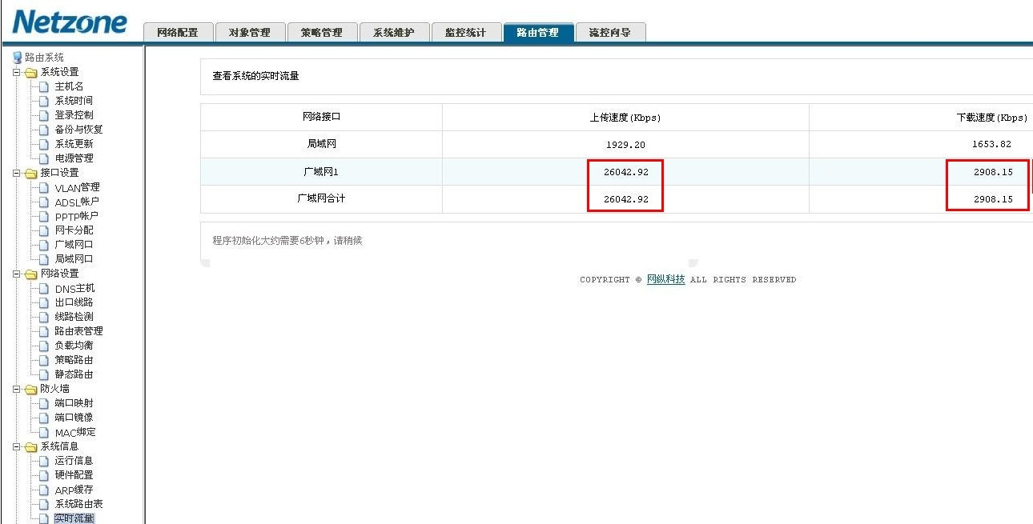
解决方法：
1.登陆系统控制台（这里以SSH工具为例）
方式一：流控大师设备接上显示器和键盘
方式二：安装SSH，或者其他工具如putty
安装SSH后打开“SSH Secure Shell Client”点击“Quick Connect”，host name输入流控大师IP地址（内网或者外网），user name输入root，点击connect，再输入密码root（或已修改的密码）。
注意：后来才修改的密码或者密码过于简单，也可能会被破解入侵植入病毒文件，没有中毒表现，并不代表没有中毒，或许是没有发作而已。对于这2类用户最好也检查一遍
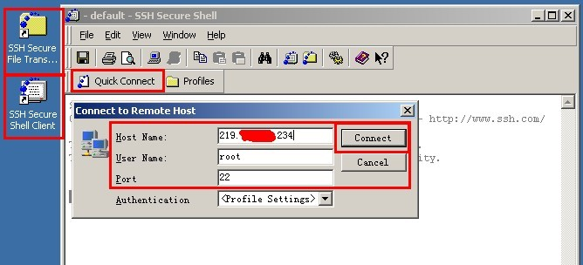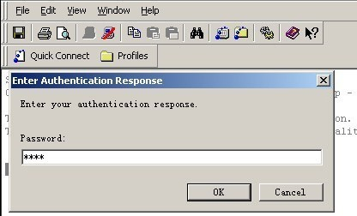
2.查看进程，有没有病毒进程
最近肆虐的病毒文件名为：ipctrl，注意路径为/usr/sbin/ipctrl
键入top
再按a展开进程的路径
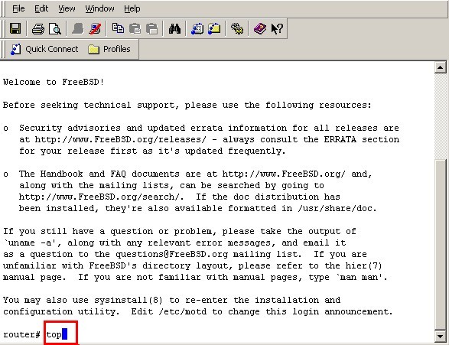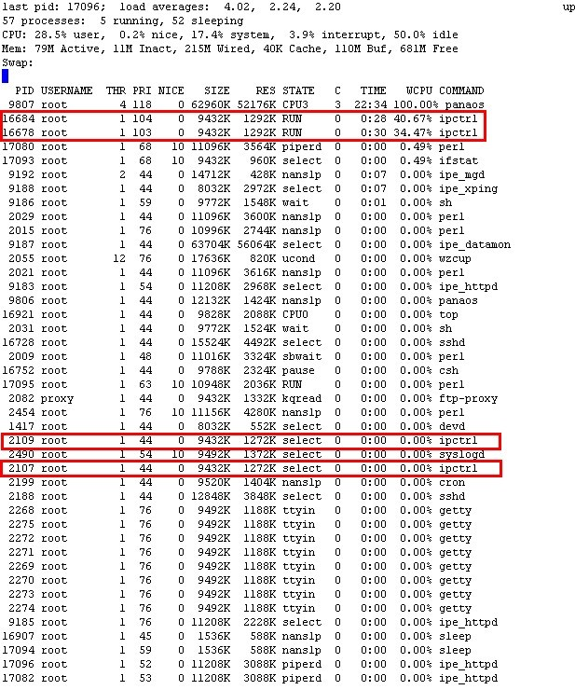
上图红色标记的为病毒文件和进程号，16684和16678占用大量的CPU的资源。
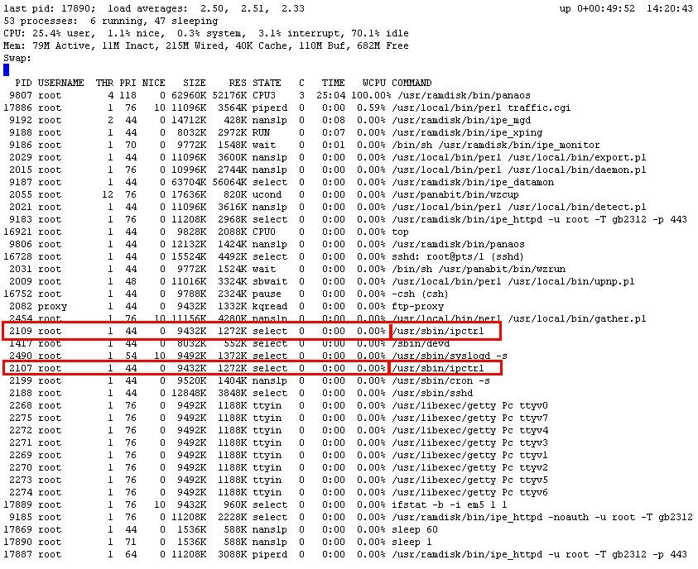
上图红色标记为病毒文件的路径
3.杀死病毒进程
键入killall ipctrl
然后再键入top，查看进程确认是否已经杀死
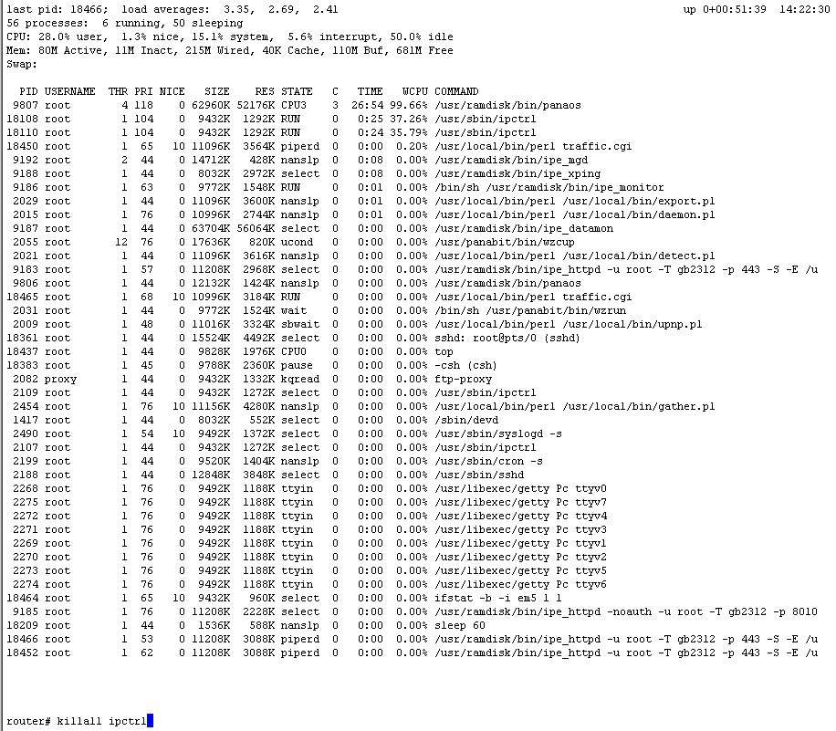
4.删除病毒文件
方式一：键入rm /usr/sbin/ipctrl（rm后面是空格）
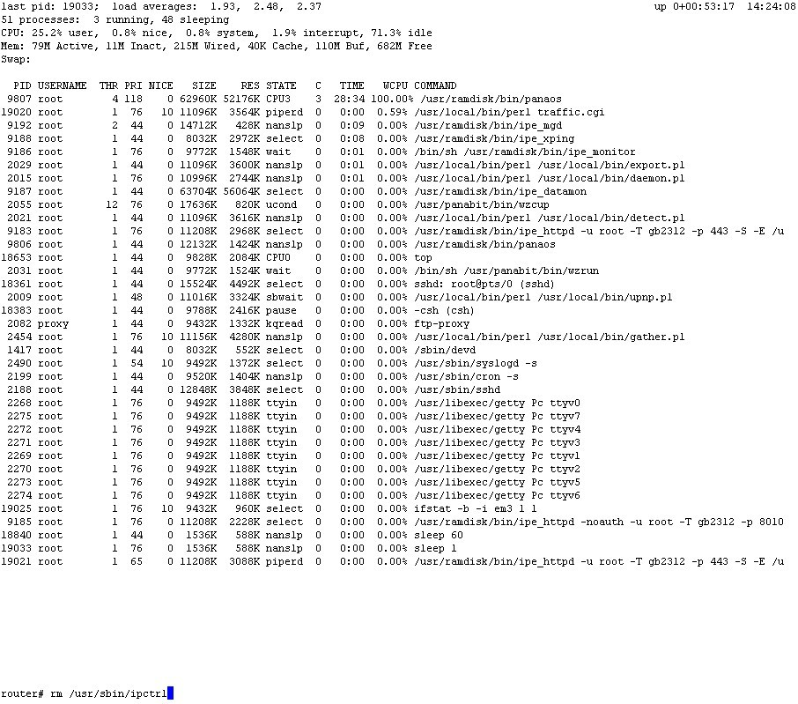
方式二：使用SSH浏览文件目录，进行删除
下图点击红色框的按钮，首先看到的路径为root，这里默认是没有文件的，如有异常文件可能是病毒文件，予以删除，选中文件，delete。
继续找到/usr/sbin目录下的ipctrl删除。
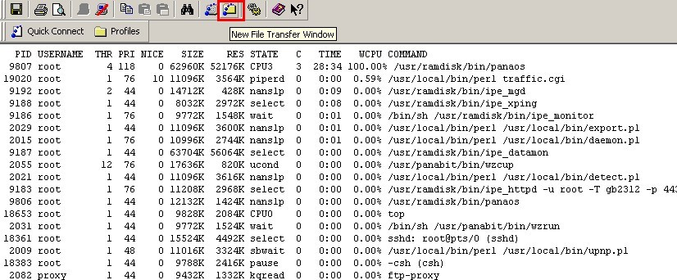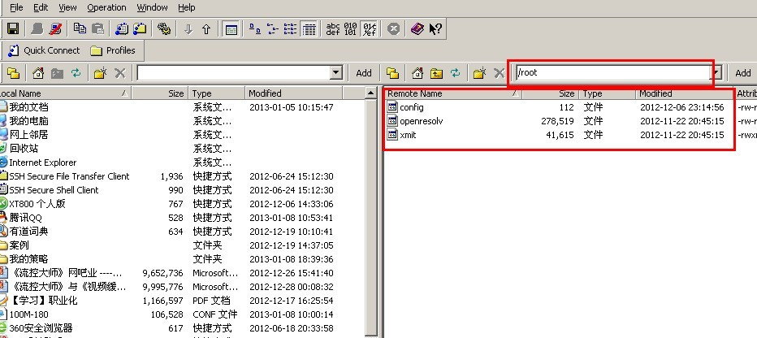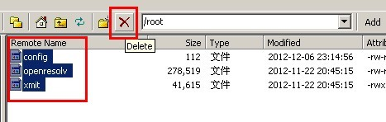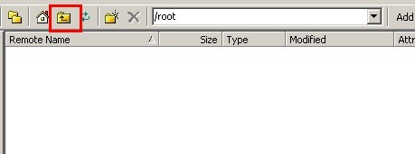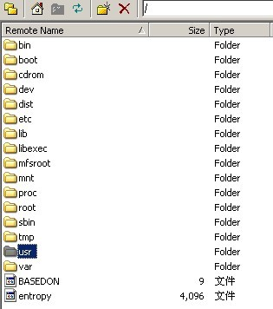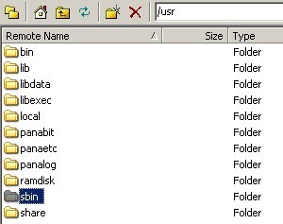
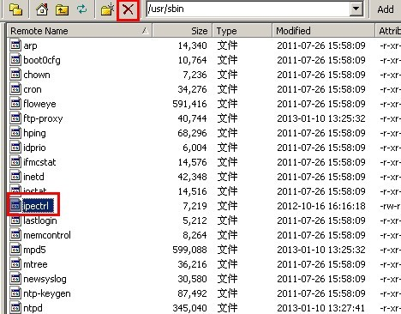
5.修改root密码（也可以在登录的时候第一步进行密码修改，再进行病毒处理）
登录流控大师web管理页面，在路由管理——登录控制进行密码修改
注意：为确保正确修改，请将管理账户、控制台登录，2个密码同时重新编辑（即重新填写一遍），保存。切记不要是默认的和简单的密码。
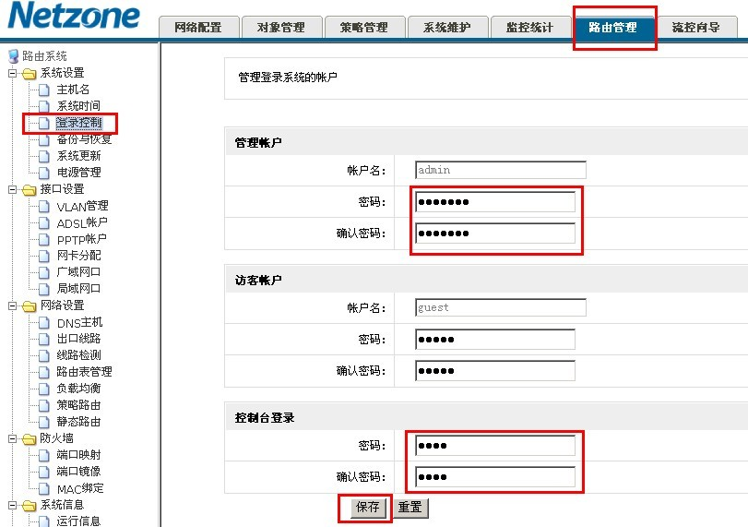
其他相关的帖子请看
注意：修改好密码，防范恶意攻击！（网络爆卡掉线的病因）
http://bbs.netzone.com/forum.php?mod=viewthread&tid=851
病毒18.jpg
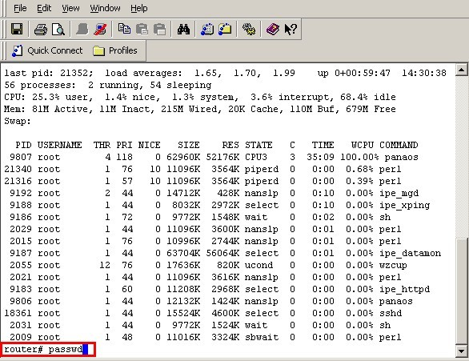
病毒19.jpg


